Komplettering till planbeskrivning
Ändring av detaljplan för Mellanområdet, inom kommundelen Stuvsta, del av Tjädern 8
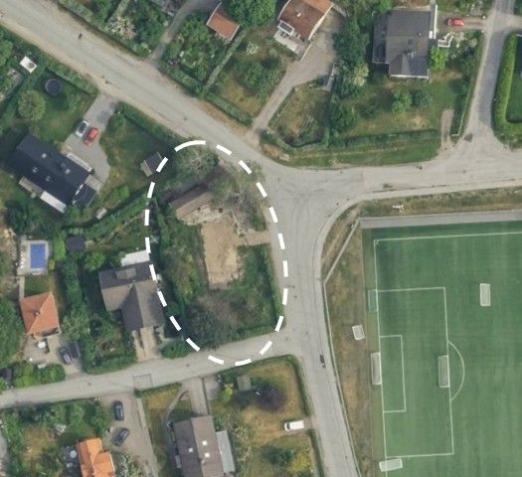
Fotografi som visar fastigheten Tjädern 8 i vit markering. Källa: Huddinge kommun
  - Antagandehandling
Kommunstyrelsens förvaltning, 2026-06-10
Samhällsbyggnadsavdelningen
KS-2025/2260

Detta är en digital version av planbeskrivningen, förenlig med Boverkets föreskrifter och allmänna råd (2020:8) om planbeskrivning. Den version av planbeskrivningen som beslutats av kommunstyrelsen finns att tillgå hos Huddinge kommun.
Innehåll
Sammanfattning 3
Komplettering till planbeskrivning 0126K-42 3
Avsikten med ändringen av detaljplanen 3
Ärendeinformation 4
Varför ändring av detaljplan valts 5
Planeringsförutsättningar 6
Ändringar i detaljplanen 6
Genomförande 8
Konsekvenser av ändringen 8
Avvägningar mellan intressen 9
Planeringsunderlag 9
Administrativa frågor 9

Projektgrupp
Elin Monie-Landerö, Plansektionen, SBA, KSF

Sammanfattning
Denna beskrivning är en komplettering till de befintliga planhandlingarna för detaljplan 0126K-42 (detaljplan för Mellanområdet). Alla handlingar ska därför läsas tillsammans.
Avsikten med ändringen av detaljplanen är att ge byggrätt på fastigheten Tjädern 8 så att ett småhus kan uppföras.
Ändringsområdet omfattar en del av fastigheten Tjädern 8.
Tjädern 8 har en area om 960 kvadratmeter och ligger i ett villaområde i kommundelen Stuvsta. Fastigheten ägs av två privatpersoner. På fastigheten gäller två detaljplaner (aktbeteckningar 0126k-42 och 012k-9129) samt en ändring av detaljplan (aktbeteckning 0126k-4712). Fastigheten är till största delen avsedd för bostadsändamål. En mindre del av fastigheten utgörs av gatumark.
Planarbetet har bedrivits med begränsat standardförfarande. Vid ändring av en detaljplan där genomförandetiden har gått ut ska kommunen bestämma en ny genomförandetid för de bestämmelser som planändringen avser. Genomförandetiden för ändringen är fem år och gäller från det datum då ändringen vinner laga kraft.
Kostnadsfördelning regleras i tillhörande plankostnadsavtal.

Komplettering till planbeskrivning 0126K-42
Denna beskrivning är en komplettering till de befintliga planhandlingarna för detaljplan 0126K-42 (detaljplan för Mellanområdet). Alla handlingar ska därför läsas tillsammans.

Avsikten med ändringen av detaljplanen
Avsikten med ändringen av detaljplan för Mellanområdet är att skapa byggrätt för ett bostadshus (småhus) på fastigheten Tjädern 8 genom att en yta ändras från prickad mark som inte får bebyggas till mark som får bebyggas.
För Tjädern 8 gäller detaljplan för Mellanområdet enligt vilken större delen av fastigheten är prickad mark som inte får bebyggas. Fastigheten var tidigare bebyggd med ett enbostadshus som totalförstördes i en brand år 2024. Det bostadshus som brann år 2024 uppfördes 1979 med dispens från äldre bestämmelser och placerades helt på prickad mark. Eftersom planens genomförandetid har löpt ut och inga undantagsmöjligheter finns enligt nu gällande lagstiftning är en planändring nödvändig för att ett nytt bostadshus ska kunna uppföras.
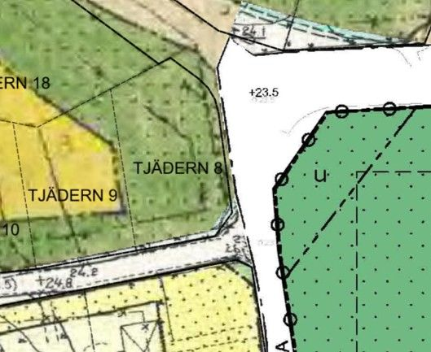
Karta som visar Tjädern 8 och de två detaljplaner som gäller på fastigheten.

Ärendeinformation
Planändringen hanteras enligt plan- och bygglagen (2010:900) i dess lydelse från den 2 januari 2015. Planändringen medger en åtgärd av mindre betydelse och påverkar en liten samrådskrets. Planarbetet har därför bedrivits med begränsat standardförfarande, vilket innebär att förslaget godkänts under samrådet och därefter antagits utan efterföljande granskning.

Gällande detaljplan
Ändringsområdet, som utgör en del av fastigheten Tjädern 8, omfattas av stadsplan för Mellanområdet, inom stadsdelen Stuvsta, Huddinge kommun (0126K-42), beslutad den 9 juli 1948. Det omfattas även av en planändring för del av Mellanområdet (0126K-4712), där minsta tillåtna tomtstorlek har justerats till 600 kvadratmeter, jämfört med tidigare 1000 kvadratmeter. Denna ändring beslutades den 25 maj 1959. Genomförandetiden för detaljplanen och ändringen har gått ut.

Detaljplaneändringen
Ändring av detaljplan för Mellanområdet, inom stadsdelen Stuvsta, Huddinge kommun, är påbörjad enligt beslut i kommunstyrelsen den 11 mars 2026.
Ändringen av detaljplanen består av plankarta med bestämmelser. Till ändringen hör denna komplettering till planbeskrivning. Därtill finns fastighetsförteckning samt undersökning om betydande miljöpåverkan.

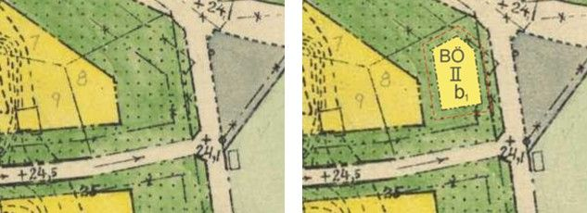
Urklipp ur ursprunglig (t v) och ändrad plankarta (t h.) som visar ändringen. Ändringsområdet utgörs av marken inom den tillagda egenskapsgränsen.

Ändringens genomförandetid
Genomförandetiden för ändringen är 5 år och gäller från den dag ändringen vinner laga kraft.

Varför ändring av detaljplan valts
En ändring av detaljplan har valts eftersom den ändring som föreslås ryms inom syftet för den ursprungliga detaljplanen. Den befintliga detaljplanen reglerar ett stort område som till övervägande delen är planlagt för villor. Detaljplanens syfte får därför anses vara att möjliggöra bostadsbebyggelse i form av småhus. Den föreslagna planändringen innebär att byggrätt för ett småhus tillkommer.
Ändringen bedöms också uppfylla kravet på tydlighet. I plankarta och denna komplettering till planbeskrivning framgår det genom text och illustration vad som ändras.
Ändringen bedöms vara förenlig med kommunens översiktsplan, anses inte ha ett betydande intresse för allmänheten och bedöms inte heller medföra en betydande miljöpåverkan. Att upphäva eller upprätta en ny detaljplan anses därmed inte vara nödvändigt för att uppfylla avsikten. Det område som berörs av ändringen ryms inom det ursprungliga planområdet.

Planeringsförutsättningar

Miljö

Översvämning och skyfall
Fastigheten ligger i en lågpunkt (vid Stuvsta idrottsplats) där det föreligger risk för översvämning vid skyfall.
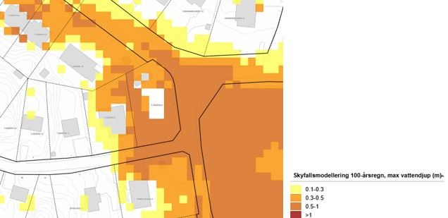
Illustration som visar uppskattat maximalt vattendjup vid ett 100-årsregn.

Stads- och landskapsbild
Ändringsområdet angränsar till Stuvsta IP med flera fotbollsplaner och en sporthall. I övrigt omges området av varierad villabebyggelse med rymliga och i många fall väletablerade trädgårdar.

Kulturmiljö
Fastigheten Tjädern 8 ligger i ett av de områden, Centrala Stuvsta med Segersminne, som tas upp i Huddinge kommuns kulturmiljöprogram 2019. Miljön karaktäriseras av villor från 1920- och 30-talen och visar på ett tydligt sätt hur egnahemsområden växt fram nära järnvägen i början av 1900-talet. Området bedöms vara särskilt kulturhistoriskt värdefullt.

Ändringar i detaljplanen
Nedan följer en redogörelse för vilka planbestämmelser som upphävs och vilka planbestämmelser som tillkommer. Ändringsområdet utgörs av marken inom den tillagda egenskapsgränsen.

Bestämmelser som upphävs
Inom ändringsområdet upphävs följande bestämmelse:
Med punktprickning betecknat område får icke bebyggas.
Motiv: Bestämmelsen plockas bort för att det ska bli möjligt att bebygga fastigheten med ett småhus.

Bestämmelser som tillkommer
Inom ändringsområdet tillkommer följande bestämmelser:
Med B betecknat område får endast bebyggas för bostadsändamål, dock att byggnadsnämnden äger medgiva jämväl inredning av garage samt lokaler för handel och hantverk.
Motiv: Bestämmelsen reglerar användning av kvartersmark i befintlig detaljplan och ska gälla även i det nya egenskapsområdet.
Med Ö betecknat område må endast bebyggas med hus, vilka upp föras fristående eller och två med varandra sammanbyggda i gemensam tomtgräns.
Motiv: Bestämmelsen reglerar bebyggelse på kvartersmark i befintlig detaljplan och ska gälla även i det nya egenskapsområdet.
Å med Ö betecknat område må tomts areal icke understiga 600 m². Minst 4/5 av tomts areal ska lämnas obebyggd. Å med Ö betecknat område må huvudbyggnad dock icke upptaga större bebyggd yta å marken än 150 m².
Motiv: Bestämmelsen reglerar fastighetsstorlek och bebyggelse på kvartersmark i befintlig detaljplan och ska gälla även i det nya egenskapsområdet.
Inom med Ö betecknat område må å varje tomt uppföras högst en bostadsbyggnad (huvudbyggnad). I sådan byggnad får icke inredas fler är två (2) bostadslägenheter och icke inredas fler än två (2) kök. Inom med Ö betecknat område må därjämte, om byggnadsnämnden så prövar nödvändigt, uppföras en (1) gårdsbyggnad för garageändamål, dock endast i de fall terrängsvårigheter föreligga eller där garage icke lämpligen kan inredas i befintlig huvudbyggnad. Sådan gårdsbyggnads area får icke överstiga tjugufem (25) kvadratmeter och byggnaden får icke innehålla eldstad.
Motiv: Bestämmelsen reglerar bebyggelse på kvartersmark i befintlig detaljplan och ska gälla även i det nya egenskapsområdet.
Å med II betecknat område, där annan höjdbeteckning saknas, må huvudbyggnad uppföras till en höjd av högst sju och en halv (7,5) meter. Å med I och II betecknat område må byggnad uppföras med högst en resp. två våningar.
Motiv: Bestämmelsen reglerar bebyggelse på kvartersmark i befintlig detaljplan och ska gälla även i det nya egenskapsområdet.
Å byggnad, som uppföres till högsta medgivna våningsantal eller till högsta medgivna höjd, må tak givas en lutning mot horisontalplanet av högst 30 grader (motsvarande ett lutningsförhållande av 1:1,7). Å byggnad, som uppföres lägre, än ovan angivits, må tak givas brantare lutning.
Motiv: Bestämmelsen reglerar kvartersmark i befintlig detaljplan och ska gälla även i det nya egenskapsområdet.
b₁ -Byggnad ska utföras så att naturligt översvämmande vatten inte skadar byggnadens konstruktion upp till en höjd om +24,6 meter över angivet nollplan enligt RH 2000
Motiv: Bestämmelsen reglerar byggnadskonstruktion och syftar till att skydda bostadsbebyggelse mot skador till följd av naturligt översvämmande vatten.

Genomförande

Mark- och utrymmesförvärv
Allmän platsmark saknas inom ändringsområdet och planändringen medför därmed ingen rättighet eller skyldighet för kommunen att lösa in mark.

Organisatoriska frågor

Tidplan
Planuppdrag gavs den 11 mars 2026. Samråd genomfördes den 25 maj-7 juni 2026. Planändringen antogs den 17 juni 2026.

Konsekvenser av ändringen

Stads- och landskapsbild
Planändringen möjliggör nybyggnation av ett småhus vilket är ett mindre tillägg till ett större villaområde.

Kulturmiljö
Det bostadshus som tidigare fanns på fastigheten, uppfört 1979, var inte bärare av de kulturmiljövärden som identifierats i Huddinge kommuns kulturmiljöprogram 2019. Ett nytt bostadshus på fastigheten bedöms inte påverka områdets kulturmiljövärden negativt. Utformningen och placeringen av det bostadshus som planändringen möjliggör styrs av samma planbestämmelser som gäller för övriga fastigheter i kvarteret och av de materiella kraven i plan- och bygglagen.

Miljö

Undersökning om betydande miljöpåverkan
Kommunen gör den sammanvägda bedömningen att detaljplanen inte bedöms kunna ge upphov till betydande miljöpåverkan. Bedömningen har gjorts med beaktande av kriterierna i 5 § och 10–13 §§ miljöbedömningsförordningen. En strategisk miljöbedömning, enligt 6 kap. 3 § miljöbalken behöver därför inte genomföras och en miljökonsekvensbeskrivning behöver inte upprättas.
Särskilt beslut om betydande miljöpåverkan fattades av planchefen på delegation i samband med att beslut om samråd fattades den 2 april 2026.

Översvämning och skyfall
Planändringen bedöms ha liten eller ingen påverkan på översvämningssituationen med hänsyn till att tomten utgör en liten del av det område där risk för översvämning föreligger och fram till nyligen varit bebyggd med ett småhus. Ändringsområdet har försetts med en utförandebestämmelse som säkerställer att ny bebyggelse utförs med en konstruktion som inte skadas av naturligt översvämmande vatten.

Avvägningar mellan intressen
Under planprocessen har avvägningar gjorts mellan allmänna och enskilda intressen i enlighet med 2 kap. plan- och bygglagen.
Planändringen tillgodoser det enskilda intresset hos berörda fastighetsägare genom att möjliggöra nybyggnation där ett bostadshus tidigare har funnits. Mot bakgrund av att platsen redan varit bebyggd bedöms ändringen inte medföra någon påtaglig påverkan på allmänna intressen. Vidare anses ändringen vara förenlig med det allmänna intresset av att tillvarata områdets kulturmiljövärden.

Planeringsunderlag

Översiktsplan
Huddinge kommuns översiktsplan 2050 (ÖP 2050), antagen 2022 och lagakraftvunnen 2024.

Gällande detaljplan
Inom fastigheten Tjädern 8 gäller detaljplan för Mellanområdet (0126K-42), ändring av detaljplan för Mellanområdet (0126K-4712) samt ändring av del av detaljplan för Mellanområdet (0126K-9129).

Undersökning om betydande miljöpåverkan
PM för undersökning om betydande miljöpåverkan, 2026-03-11.

Administrativa frågor
Ändringen av detaljplan för Mellanområdet har tagits fram av Samhällsbyggnadsavdelningen under ledning av plansektionen.

Elin Monie-Landerö
Planarkitekt

